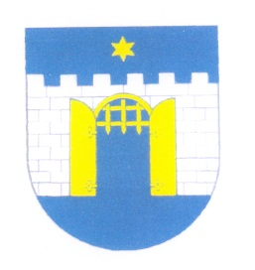OBEC PREDMIER

Vážení občania,

oznamujeme Vám, že pribudlo nové stojisko na triedený odpad na konci Hanulíkovej ulice – smer podchod pri Dhollandii - pri futbalovom ihrisku.

-------------------------------------------------------------

V mesiaci **apríl** budú v našej obci pristavené veľkokapacitné kontajnery na zmiešaný odpad, nebezpečný odpad a zmiešaný textilný odpad – nepoužiteľný.